**Выпуск**

**№8**

**15 декабря**

**2016 г.**

***МАОУ СОШ №45 города Тюмени***

*****ШКОЛЬНЫЙ ВЕСТНИК***

**СЕГОДНЯ В НОМЕРЕ:**

* 2017 год экологии в России! ………………………....стр.2
* Что такое ГТО?......стр.2
* Интервью с Ларионовым Сергеем, участником сдачи норм ГТО………..……...….стр.4

Самые спортивные в нашей школе ……..….стр.5

* Портрет учителя....стр.7
* Толерантность. Итоги викторины …………стр.8
* «Береги учебник»………………стр.8
* Советы для девочек…………….….стр.9

Советы для девочек: мы за ЗОЖ ………….….….стр.10

* Экскурсия в издательский дом ……...стр.11
* Конкурс «С днём рождения, Дед Мороз!» ……………………......стр.12

Стихи пишем сами……………….стр.13

* Выпуск подготовили ……………………...стр.14

**П**оздравляем с наступающим Новым годом и от души желаем, чтобы вместе с праздником в двери постучались счастье и мир, чтобы новогодняя атмосфера и радостное настроение подарили сказку для души и настоящее чудо, чтобы в этот год случилось всё самое хорошее и доброе!

***С*** *наступающим праздником, друзья*

*С веселым Новым годом!*

*Пусть будет крепкою семья*

*И обойдут невзгоды!*

*Здоровья, нежности, чудес,*

*И новых приключений,*

*Чтоб в каждом деле был прогресс,*

*Без страха и сомнений!*





***2017 год провозглашен годом экологии в России!***



**Б**удут проведены всероссийские конкурсы: среди школьников всей страны, на выявление лучшего сотрудника природоохранных зон и т.д. Планируется организовать ряд фестивалей и слётов, будут организованы фотовыставки, проведены волонтерские акции, организована работа детских и подростковых лагерей. Одними из наиболее ярких событий являются подъем на гору Эльбрус и масштабный пробег по льду озера Байкал – ему организаторы планируют придать международный масштаб.



***Что такое ГТО?***



**В**сероссийский физкультурно-спортивный комплекс «Готов к труду и обороне» (ГТО) — полноценная программная и нормативная основа физического воспитания населения страны, нацеленная на развитие массового спорта и оздоровление нации.

Комплекс ГТО предусматривает подготовку к выполнению и непосредственное выполнение населением различных возрастных групп (от 6 до 70 лет и старше) установленных нормативных требований по трем уровням трудности,

Особое внимание будет уделено освещению всех мероприятий в средствах массовой информации. Будет запущен ряд телевизионных и радио-сюжетов. Соответствующие рубрики появятся в научно-популярных изданиях: в «National Geographic», «Вокруг света», «Geo», «Природа и человек XXI век». На первом канале все желающие смогут посмотреть цикл документальных фильмов, посвященных российским природоохранным зонам.

Чтобы планы года стали реальными, каждый из нас может проявить свою заинтересованность, принять участие в добрых делах, защитить природу, животных, сделать все, что нам по силам, чтобы планета земля жила долго и счастливо!

соответствующим золотому, серебряному и бронзовому знакам отличия «Готов к труду и обороне» (ГТО).

[**Бег на короткие дистанции**](http://www.gto.ru/recomendations/12)

Бег проводится по дорожкам стадиона или на любой ровной площадке с твердым покрытием. Бег на 30 м выполняется с высокого старта, бег на 60 и 100 м — с низкого или высокого старта. Участники стартуют по 2 — 4 человека.

[**Бег на лыжах**](http://www.gto.ru/recomendations/20)

Бег на лыжах проводится свободным стилем на дистанциях, проложенных преимущественно на местности со слабо- и среднепересеченным рельефом в закрытых от ветра местах.

### C:\Documents and Settings\user\Рабочий стол\975886204.jpg[Метание снаряда на дальность](http://www.gto.ru/recomendations/1)

Для тестирования используются спортивный снаряд весом 500 гр. и 700 гр. Метание спортивного снаряда проводится на стадионе или любой ровной площадке в коридор шириной 15 метров.

### [Метание теннисного мяча в цель](http://www.gto.ru/recomendations/1)

Метание теннисного мяча в цель производится с расстояния 6 метров в закрепленный на стене гимнастический обруч диаметром 90 сантиметров. Нижний край обруча находится на высоте 2 метра от пола.

### [Наклон вперед из положения стоя с прямыми ногами на полу](http://www.gto.ru/recomendations/2)

Выполняется стоя на полу или гимнастической скамье, ноги выпрямлены в коленях, ступни ног расположены параллельно на ширине 10 — 15 см.

### [Плавание](http://www.gto.ru/recomendations/17)

Плавание на короткие дистанции 10,15,25,50 метров.

[**Поднимание туловища из положения лежа на спине**](http://www.gto.ru/recomendations/3)

Выполняется лежа на спине на гимнастическом мате.

### П[одтягивание из виса лежа на низкой перекладине](http://www.gto.ru/recomendations/4)

Вис лежа лицом вверх хватом сверху, кисти рук на ширине плеч, голова, туловище и ноги составляют прямую линию, пятки могут упираться в опору высотой до 4 см.

### [Подтягивание на высокой перекладине](http://www.gto.ru/recomendations/5)

Вис хватом сверху, кисти рук на ширине плеч, руки, туловище и ноги выпрямлены, ноги не касаются пола, ступни вместе.

[**Прыжок в длину с места**](http://www.gto.ru/recomendations/6)

Ноги на ширине плеч, ступни параллельно, носки ног перед линией измерения. Одновременным толчком двух ног выполняется прыжок вперед. Мах руками разрешен.

### [Прыжок в длину с разбега](http://www.gto.ru/recomendations/13)

Участнику предоставляются три попытки. В зачет идет лучший результат.

### [Рывок гири](http://www.gto.ru/recomendations/7)

Для тестирования используются гири массой 16 кг. Контрольное время выполнения упражнения — 4 мин. Засчитывается суммарное количество правильно выполненных подъемов гири правой и левой рукой.

### [Сгибание и разгибание рук в упоре лежа на полу](http://www.gto.ru/recomendations/8)

Упор лежа на полу, руки на ширине плеч, кисти вперед, локти разведены не более чем на 45 градусов, плечи, туловище и ноги составляют прямую линию.

### C:\Documents and Settings\user\Рабочий стол\975886204.jpg[Сгибание и разгибание рук в упоре о гимнастическую скамью](http://www.gto.ru/recomendations/9)

Сгибая руки, необходимо прикоснуться грудью к гимнастической скамье, затем, разгибая руки, вернуться в ИП и, зафиксировав его на 0,5 сек

### [Скандинавская ходьба](http://www.gto.ru/recomendations/19)

Дистанции для участников скандинавской ходьбы прокладываются на дорожках парков (по возможности) по ровной или слабопересеченной местности.. Группы стартующих участников формируются с учетом возраста, пола и физической подготовленности.

**В нашей школе, в этом году, на официальном сайте зарегистрировались и готовы сдать ГТО 102 человека , 5-я ступень 13 человек , 4 –я ступень 22 человека , 2,3-я ступень 6 человек. Присоединяйтесь, ребята!**

[**Стрельба**](http://www.gto.ru/recomendations/18)

Пулевая стрельба производится из пневматической винтовки или электронного оружия.

**Смешанное передвижение с   
 6-8 лет**

Смешанное передвижение состоит из бега, переходящего в ходьбу в любой последовательности. Проводится по

***Интервью с Ларионовым Сергеем, участником сдачи норм ГТО***



**Нравится ли тебе сдавать ГТО и почему?**

- Мне очень понравилось сдавать нормативы ГТО. При их помощи я могу понять, на сколько я силён, вынослив, каких максимальных результатов я могу достичь.

беговой дорожке стадиона или любой ровной местности. Максимальное количество участников забега — 20 человек.

### [Челночный бег](http://www.gto.ru/recomendations/10)

Челночный бег проводится на любой ровной площадке с твердым покрытием, обеспечивающим хорошее сцепление с обувью.

***Подробности на официальном сайте ГТО***

**Были ли какие-то ситуации, которые тебе запомнились?**

- Очень понравилось сдавать бег на лыжах или бег на короткие/длинные дистанции.

Когда обгоняешь человека, так хочется побежать ещё быстрее и сделать всё, на что ты способен, почувствовать себя сильным.

Я хочу пожелать удачи всем, кто сдаёт или будет сдавать ГТО.

Склюева Анастасия: «Хочу поделиться своими впечатлениями и опытом сдачи норм ГТО для школьников. У меня такая возможность появилась, и главное было желание. Признаюсь, что очень волновалась, но была в себе уверена. На первый взгляд, кажется, что некоторые нормативы, совсем не сложно выполнить, например, стрельба из пневматической винтовки. Кажется, всего 5 метров, что там целиться!?! Но когда начинаешь стрелять, так захватывает дух и появляется волнение, что забываешь о своей задаче. Главное – преодолеть этот барьер. У всех бывают промахи, и бояться этого не нужно. Я хочу пожелать всем удачи, выносливости и терпения. Успехов в сдаче спортивного комплекса ГТО!».

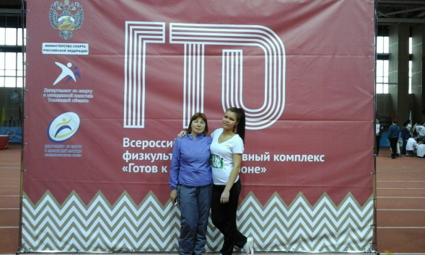

***Самые спортивные в нашей школе***

***норм ГТО:***

**Самые спортивные в нашей школе, конечно, учителя физической культуры. Это дисциплинированные, собранные, ответственные, справедливые, требовательные и творческие педагоги. Спортивные праздники, которые в нашей школе традиционны всегда вызывают интерес у ребят. В школьные каникулы не проходит и дня без «стартов», да и будни насыщены работой спортивных секций, кружков, соревнований**

Мы пообщались с нашими любимыми учителями.

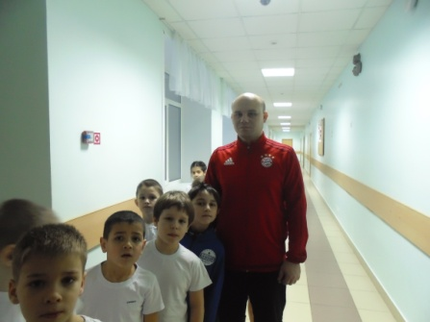Учитель физкультуры – **Белов Юрий Александрович**

***Участник сдачи норм ГТО, журналист,***

***Склюева Анастасия, 6в класс***

Почему Вы выбрали именно эту профессию, профессию учителя физкультуры?  
*- Потому что с самого детства мечтал стать учителем.*

Сколько лет вы работаете в нашей школе?

*-Второй год.*

Ваш любимый вид спорта в детстве/сейчас.

*- В детстве я очень любил бокс, а теперь предпочитаю баскетбол.*

Почему вы ведёте именно секцию по баскетболу?

*- Потому что очень люблю данный вид спорта.*

Что вы можете пожелать детям, чтобы стать здоровым, спортивным и быть всегда в форме?

*- Делайте по утрам зарядку и ведите активный образ жизни.*

Можете ли вы назвать активистов и победителей соревнований нашей школы?

*- В нашей школе очень много активных и преуспевающих ребят, поэтому выделить кого-то одного очень сложно.*

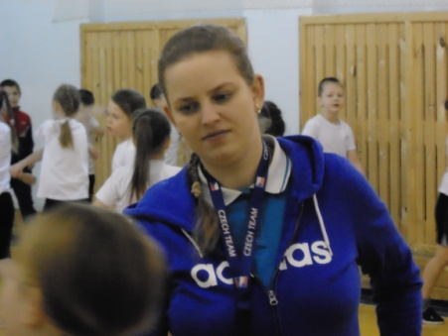

**Эйхман Екатерина Викторовна** рассказала: *«В этом году, 15 ноября исполнилось 3 года, как я работаю в этой школе.*

*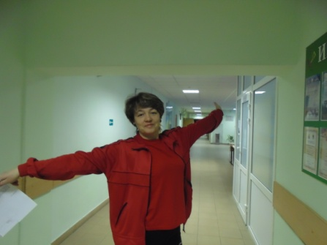В выпускном классе у меня было 3 варианта для поступления, это Рязанское военное училище, школа милиции и всегда мечтала о профессии учителя физической культуры. Учась, в 10 и 11 классах я стала практиковать последнюю из профессий и достаточно успешно, учителя одобряли мой выбор. Я принимала участие во всех спортивных соревнованиях и имела много положительных результатов, в том числе в олимпиадах. Поэтому после 11 класса мне не трудно было определиться с моей будущей профессией.*

*В детстве посещала спортивные секции: дзюдо, волейбол, баскетбол, являюсь выпускницей ДЮЦ "Аванпост".*

*Хотелось бы конечно, чтоб учащиеся взялись за свой режим дня (правильный), посещали спортивные секции по интересам, выезжали на соревнования побороться за честь школы.*

*Среди моих учеников много талантливых ребят, поэтому мы успешно выступаем в городских и областных соревнованиях:*

*В марте 2016 года выпускники девятых классов участвовали в конкурсе «Почетных караулов» и заняли 3 место по городу. Самые активные ученики-спортсмены: Семенов Богдан 4 в класс, Стародед Софья 4в класс, девятиклассники: Ерофеевская Юлия, Цикорев Саша, Потенихин Даниил».*

***Склюева Анастасия, 6в класс***

**Каюкова Галина Анатольевна**, учитель физической культуры, работает в нашей школе 6 лет. Любит заниматься спортом, оптимистичная, весёлая, часто ее можно увидеть в кругу играющих детей, на школьном празднике в роли сказочного героя.

Как приобщить школьников к занятию спортом? - спросили мы у Галины Анатольевны. **Галина Анатольевна:** *« Ни в коем случае не заставлять, чтобы вдохновить школьников заниматься спортом, нужно, чтобы взрослые стали примером. Хорошо, если существуют спортивные традиции в семье, тогда и дети с интересом посещают спортивные секции, ведут подвижный, здоровый образ жизни*».

Самым спортивным классом Галина Анатольевна считает 8 «А» класс. Ребята в этом классе спортивные, дружные, активные.

Галина Анатольевна поделилась предновогодними новостями и рассказала, что в период зимних каникул ребята нашей школы смогут принять участие в зимних забавах и соревнованиях на приз Деда Мороза. Готовятся соревнования по фигурному катанию, которые традиционно проводятся в нашей школе в период зимних каникул.

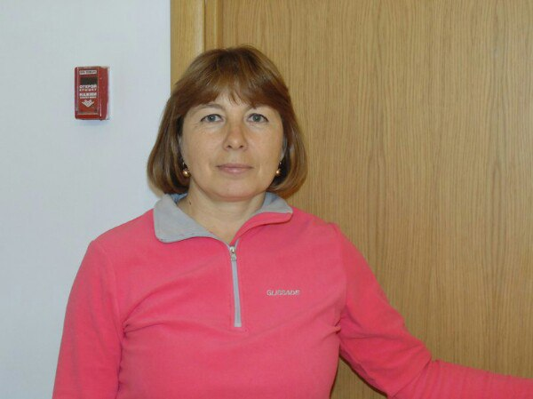 **Лысенко Светлана Петровна**, учитель физической культуры, в 1982году закончила Тюменское педагогическое училище.

По распределению работать начинала в школе поселка Березники, которая теперь тоже наша.

***Портрет учителя***

***норм ГТО:***

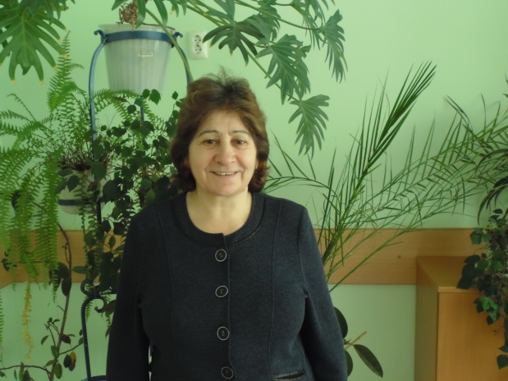**С**егодня мы взяли интервью у учительницы по биологии **Надежды Сергеевны**. Она учит детей уже 31 год. Надежда Сергеевна в школе очень хорошо училась и знала математику на зубок. Любимым предметом в школе была литература и математика.

**-***Никогда не думала, что стану учительницей, всегда мечтала быть педиатром.* - Вспоминает Надежда Сергеевна. Но в каком- то смысле мечта осуществилась, так как Надежда Сергеевна

*«С 1989года работаю в любимой «сорок пятой». Мне нравится работать в нашей школе, знаю всех школьников, и меня в поселке знают. Бывшие ученики приводят к нам своих детей, учиться.*

*Я увлекалась лыжным спортом и сейчас катаюсь, когда есть свободное время, но больше мне нравится заниматься садоводством».*

И еще одна важная спортивная новость, о которой сообщила Светлана Петровна. Второго декабря более 40 школьников сдавали нормы ГТО, из них 38 человек предварительно сдали на серебряный и золотой значок. Поздравляем ребят с успешной сдачей норм ГТО. От редакции: многие школьники восхищаются дисциплиной, собранностью, аккуратностью нашего учителя Светланы Петровны, и хотят быть похожими на нее, может и профессию будущую выберут связанную с физической культурой и спортом.

***Мустафаева Зарина, 6г класс***

общается с детьми и это дарит ей счастье.

Она любит свой предмет-биологию, потому что очень интересно знать из чего состоят все живые организмы.

Надежда Сергеевна поведала нам, что любит свой 6 «В» класс и хочет, чтобы все дети были воспитанными, и здоровыми.

**Благодарим Надежду Сергеевну за интересную беседу. Желаем талантливых учеников, сил, терпения и здоровья.**

***Меньшикова Алена, 6в класс***



***Толерантность. Итоги викторины.***

***норм ГТО:***

**Д**орогие ребята, в предыдущем номере газеты, посвященном «Дню толерантности» редакция газеты предложила поучаствовать в викторине. Вот некоторые результаты:

**18 ноября** в 6 «В» классе, журналист *Кашафеева Вика* предложила своим одноклассникам ответить на вопросы викторины **«Толерантность - что это такое?».** Ответы были разными. Для ребят шестого класса слово «толерантность» означает: уважение к людям, любовь, дружба, понимание, терпение, гармония. Самыми толерантными в нашем классе ребята считают:  
***Склюеву Анастасию, Алёну Меньшикову, Климова Евгения, Зубову Алёну, Кашафееву Викторию, Шишкина Романа и Ольшанченко Марину.***

А самым толерантным человеком в классе оказалась наша классная руководительница.



***Итоги рейда «Береги учебник»***

** В** нашей школе прошел рейд по проверке сохранности учебников **«Береги учебник».**

*Цель рейда* — научить ребят правильному и бережному отношению к

Вот что о ней пишут ребята:  
***«Надежда Сергеевна добрая, умная и уважительно относится ко всем!».*** Будем брать с нее пример.

На вопрос «Назовите самое не толерантное событие в нашей стране». Шестиклассники ответили, это Великая Отечественная Война. **Война** - это страшно. Знаем, что и сейчас не все в мире спокойно, гибнут дети, женщины, старики в горячих точках планеты, это происходит в век современных технологий, грандиозных научных открытий, значит, к сожалению, люди еще не научились договариваться, уважать друг друга и ценить жизнь - самое ценное, что есть у человечества.

***Статью подготовила Кашафеева Виктория ученица 6 «в» класса.***

библиотечным учебникам.

Проверялось наличие учебников на уроке, наличие обложки, а также внешний вид учебников. **Рейд проводился с 1 по 11 классы.**

Проверку  проводили учащиеся 6 классов под руководством педагога-библиотекаря Пелевиной О.А.

**По результатам проверки можно сделать следующий вывод:** большинство учащихся держат учебники в хорошем состоянии, носят их согласно школьному расписанию и следят за его санитарным состоянием (согласно правилам пользования учебником).

Наиболее бережное обращение с учебниками было отмечено в 7в классе, классный руководитель Наталья Владимировна Шалай, в 8б классе, классный руководитель Роза Мифтаховна Мухаметчанова, среди школьников младших классов отметку «5» за сохранность учебников получили 1в, классный руководитель Кох Наталья Анатольевна, 1д, классный руководитель Нина Михайловна Канищева. **Спасибо, ребята, что растете ответственными и бережно относитесь к школьному имуществу.**

Хорошо, если в классах появятся «помощники библиотекаря», которые могут контролировать состояние учебников в классе, следить за тем, чтобы учебники, которые нуждаются в ремонте,  были своевременно отремонтированы и сданы в библиотеку. Но есть учащиеся, которые относятся к учебникам небрежно с первых

***Советы для девочек***

***норм ГТО:***

**Д**орогие девчонки, в нашей газете появилась новая постоянная рубрика «Советы для девочек», и веду её я, Алёна Зубова. В этом выпуске я приготовила для вас небольшие советики – надеюсь, вам понравится!

1. Улыбайся всегда, улыбайся всему, даже если неудачи иногда настигают тебя. И вот увидишь, скоро и мир начнет улыбаться в ответ.

2. Будь внимательным слушателем – это позволит расположить собеседника к себе.

3. Нервозность отталкивает. Следи за своими действиями: перестань грызть ручку или теребить волосы.

4. Но конечно не бойся проявлять свои чувства. Радуйся и расстраивайся, ликуй и немного огорчайся. Это нормально и подчеркивает твою индивидуальность. Но никогда не

дней учёбы, мы решили не называть таких ребят и классы, и надеемся, что очередной рейд, который будет проведен в третьей четверти, порадует своими результатами.

Детям, у которых учебники без обложек или требуют  мелкого ремонта, дана неделя на устранение замечаний.

Надеемся на сознательное отношение каждого ученика к своему первому помощнику в учебе - школьному учебнику!

**Дорогие ребята!  
Учебник** - ваш друг и помощник. В него вложен труд многих людей. Учебником вы пользуетесь, целый год и поэтому, надо бережно к нему относиться, чтобы он мог послужить и вашим младшим товарищам.

Ведь норма пользования учебниками составляет 5 лет.

позволяй своим эмоциям переходить в истерику, она только раздражает окружающих.

5. Будь уверена в себе! Подчеркни это высокоподнятой головой и хорошей осанкой!

6. Смело высказывай свое мнение, проявляй инициативу. Но не перебарщивай,

не нужно навязываться.

7. Что должно быть в любой девушке? Правильно — загадка. Не нужно выкладывать все о себе и сразу и тем более повторять: «Я, я, я». Оставайся девушкой-загадкой.

8. Никогда не забывай о главном — любви и дружбе! Даже маленький подарочек без повода способен вызвать огромную волну самых теплых и нежных чувств.

9. Постарайся быть доброй и миролюбивой.

Не завидуй даже если у подруги папа построил 5- этажный коттедж. Не ввязывайся в разные склоки и ссоры, не обсуждай кого-то за его спиной и не сплетничай – это гадко и неприятно. Гораздо лучше предложить кому-то свою помощь.

10. Оставайся всегда сама собой! Никогда не иди за «толпой», если то, что делают все тебе не по душе. Ты всегда можешь выбирать, и ты имеешь на это полное право – помни об этом!

***«Советы для девочек: мы за ЗОЖ»***

***норм ГТО:***

**К**аждая девочка должна вести здоровый образ жизни. Это не значит, что нужно целыми днями заседать в тренажёрном зале и питаться только сельдереем и брокколи. Давайте рассмотрим несколько правил здоровой жизни!

**Правильное питание!**

Не надо садиться на диету и мучить себя голодовками ради красивой фигуры! Старайся просто правильно питаться. Исключи из своего рациона колу, чипсы, кириешки, гамбургеры, хот-доги и прочее. В этих продуктах содержатся вещества, которые вызывают ожирение. Вещество Аспартам, содержащееся в коле, может вызвать смерть! Поэтому мы советуем заменить эти продукты на более полезные, например: колу – на минеральную воду, чипсы – на обычную картошку, кириешки – на обычные домашние сухарики, а для перекуса можно сделать мини-салатики из овощей (огурцов, помидоров и т.п.).

**Занятия спортом!**

Каждый день нужно выполнять несколько простых упражнений для поддержки спортивной формы!

**1-е упражнение** – отжимания от колен начиная с 10-15 раз увеличивая до 50 раз. 2. упражнение – планка. Примите позу для отжиманий, спина должна быть ровная, ноги параллельно полу. Втяните живот и ягодицы.

**Это все советики, которыми я хотела с вами поделиться. Если вы тоже хотите рассказать девчонкам свои советы или лайфхаки – смело пишите нам в редакцию через «Почтовичок»! Не забудьте подписать ФИО и класс!**

***Подготовила статью: Зубова Алёна, 6 «в»***

Планка выполняется от 30 сек. 3. упражнение – пресс.

**2-е упражнение** – планка. Примите позу для отжиманий, спина должна быть ровная, ноги параллельно полу. Втяните живот и ягодицы. Планка выполняется от 30 сек.

**3-е упражнение** – пресс.

**Режим дня!**

Хорошенько спланируй свой день! Определи время для работы и отдыха. Так ты будешь меньше уставать.

**Здоровый сон!**

Ложись пораньше ☺. Часиков в 21.00-23.00, но не позднее! Помни, чем лучше ты выспишься, тем лучше начнёшь свой день!



**Это все советы, которыми я хотела с тобой поделиться. Надеюсь, что ты примешь советы во внимание и начнёшь заниматься спортом!**

***Подготовила статью: Алёна Зубова 6 «в»***



***Экскурсия в издательский дом***

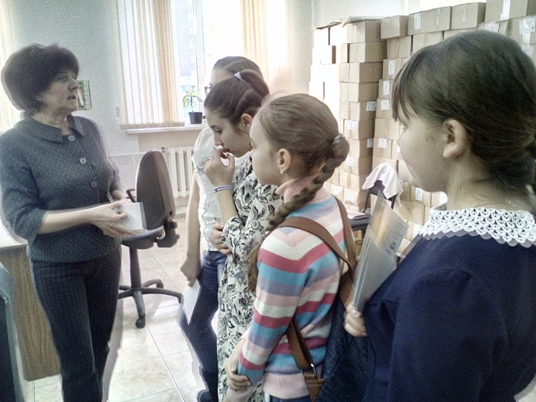

**С**едьмого декабря журналисты газеты **«Школьный вестник»** побывали на экскурсии в Тюменском издательском доме. Гостеприимно встретили нас в доме, где «рождается» книга. Экскурсию провела Надежда Анатольевна Труфанова, главный технолог. Как отметила одна из журналистов Алена Зубова - *«Издательский дом»* похож на большой завод, каждый шаг в котором выполняет специалист, работающий на специальной машине: печатной, резательной, ниткошвейной, клеевой.

Особое впечатление на журналистов произвел станок, на котором распечатываются свежие номера газет. Эта «громада», занимает все пространство от пола до потолка, в длину не менее **6-7 метров,** в цехе работают даже ночью, чтобы рано утром горожане могли прочитать свежие новости. Здесь же работает редакция детского журнала *«Тюменские непоседы»,* нам очень захотелось ближе познакомиться и поэтому мы планируем еще раз побывать в «Издательском доме».

**Впечатлениями делится Алена Зубова:**

«В среду, **7 декабря** редакция **«Школьного вестника»** побывала в Издательском доме. Я раньше никогда не была в подобных учреждениях и эта экскурсия меня очень впечатлила.

С виду Издательский дом не кажется огромным заводом, но зайдя внутрь, я удивилась, как могли такие огромные станки поместиться в таком небольшом здании. Мне очень понравилась работа печатника. Так ловко выпускать огромное количество новых страничек для будущей книги может только человек, который действительно любит свою работу.

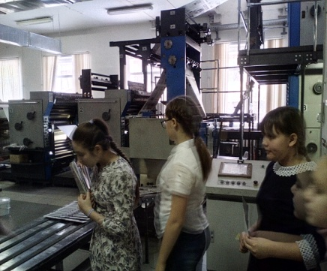А когда мы зашли в огромный зал, в котором стоят такие же огромные газетные машины нам с ребятами даже показалось, что это уже другое здание, ведь такой зал ну точно никак не мог поместиться в этом аккуратненьком доме. Мне очень понравилась наша экскурсия и я хочу поблагодарить Труфанову Надежду Анатольевну, за то, что провела нас в сердце издательства и подарила несколько газет и журналов.

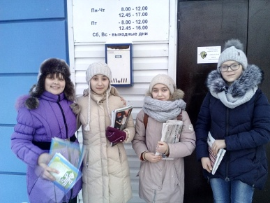



***Конкурс «С днём рождения, Дед Мороз!»***





**Звание лучших работ получили:**

***Поделки:*** *Алины Мартыновой, Бабиковой Кристины, Скибиной Даши.*

***Рисунки:*** *Лизы Семенихиной, Лизы Куликовой, Вероники Шишкиной,*

*Бахтиева Рината, Яковлевой Анастасии.*

***Стихи:*** *Миланы Зычановой, Иссоевой Фархунды, Умаровой Хушру.*

**Хотим поблагодарить участников и победителей!**

**Все работы были очень красивые, и оценивать их было трудно.**

**Сейчас выставка работ оформлена в школьной библиотеке. Вы также можете**

**принести свои работы на выставку до 20 декабря!**

 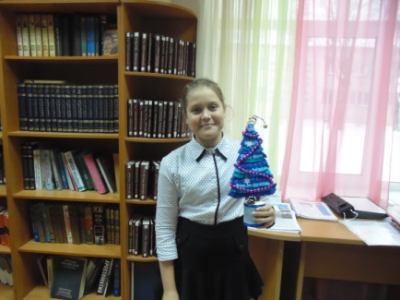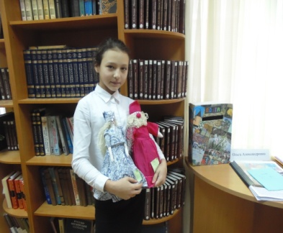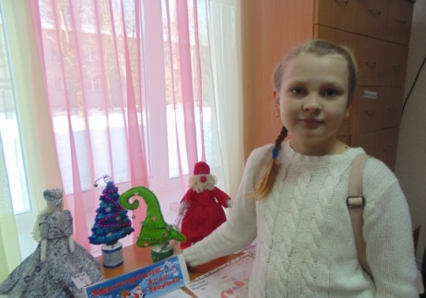

**Спасибо, ребята, за творчество активную жизненную позицию!**

***Редакция газеты благодарит участников конкурса:***

***Вероника Шишкина (6 в), Лиза Семенихина (6 в), Милана Зычанова (6 в), Алина Мартынова (6 а), Лиза Куликова (6 а), Ринат Бахтиев (6 а), Артём Илюшечев (6а), Диана Бунько (5а), Прудникова Надя (5а) , Скибина Даша (6а), Бабикова Кристина (6а), Умарова Хушру (7в), Яковлева Анастасия(4г), Чикишева Юля (4г), Терлеева Олеся (4г), Жахоналиева Диля (4г), Рахмонова Нигина (4г), Атнеев Никита (4г), Белобородова Вика (4г), Герасимова Виктория (4г)***





***Стихи пишем сами…***

***ф***

**Деду Морозу**



С новым годом, Дед Мороз!

Ты подарки нам принес?

Не замерз ли ты в пути?

К нам с Лапландии идти?

Сядь, погрейся хоть немного,

Ведь метет там за порогом,

Вьюга злая там бушует

Танец зимний свой танцует

С нами, дедушка, поиграй,

Свой стишок нам почитай,

Песню спой и попляши,

Уходить ты не спеши!

Ты взгляни на елку нашу,

Нет прекраснее звезды,

Новогодней мишуры!

Мы тебя все поздравляем,

В гости дружно приглашаем,

Приходи к нам каждый год

Ребятня тебя ведь ждет!

***Зычанова Милана 6в класс***

***Выпуск подготовили:***

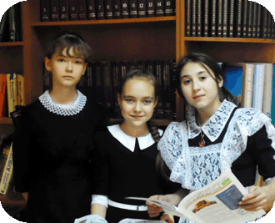

***Зубова Алёна 6 «в» – главный редактор; Кашафеева Вика 6 «в» – главный редактор; Меньшикова Алена-журналист 6в класс; Склюева Анастасия - журналист 6в класс; Мустафаева Зарина 6 «г» - журналист; Пелевина О. А. – консультант; Перевалова Е.С. – ответственный за вёрстку.***

** *

Уж дед

ушки Мороза сегодня день рождения.

Мы в честь него накроем стол, поставим угощения.

Его все любят от души, и взрослые и малыши,

Желаем тебе, Дед Мороз, подарков много, целый воз.

Про нас, смотри, не забывай,

Под Новый год к нам приезжай!

***Умарова Хушру 7в класс***

* * *

С днем рождения, Дед Мороз!

Сегодня праздник твой!

И с нетерпением ты ждешь гостей к себе домой!

Сегодня одному тебе

Подарки, чудеса.

За то, что каждый Новый год

Работаешь ты сам.

Живи и здравствуй, Дед Мороз,

Ты нужен детям всем!

Желаем счастья и любви и никаких проблем!

***Иссоева Фархунда, 6в***

